**Sơ đồ phân tích thiết kế hệ thống**

# **I. Sơ đồ use case**

## 1.Sơ đồ UC tổng

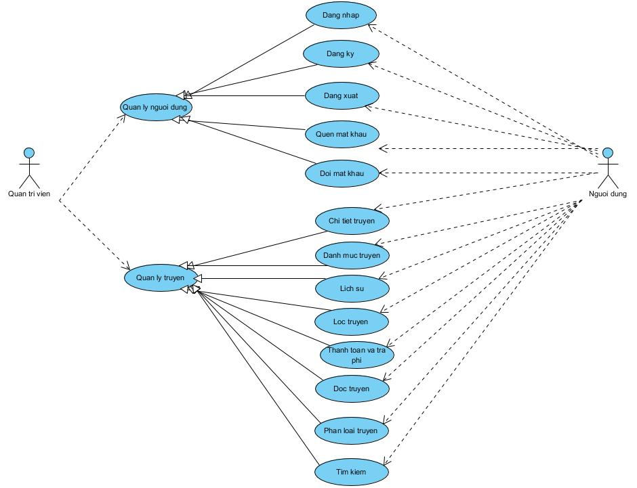

# **II. Sơ đồ activity**

## **Sơ đồ AC đăng ký**

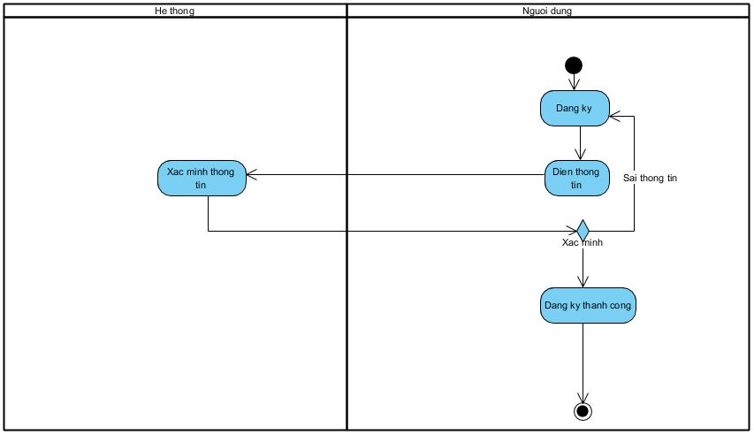

1. **Sơ đồ AC đăng nhập**

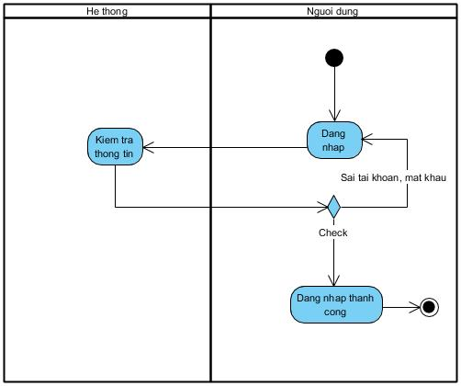

1. **Sơ đồ AC quên mật khẩu**

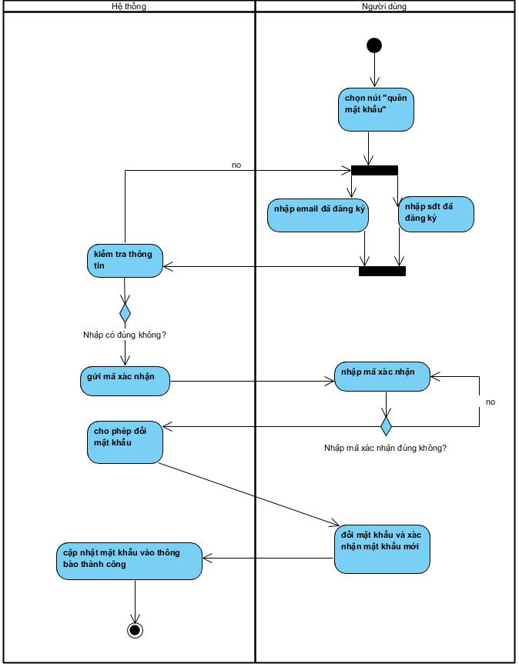

1. **Sơ đồ AC quản lý tài khoản**

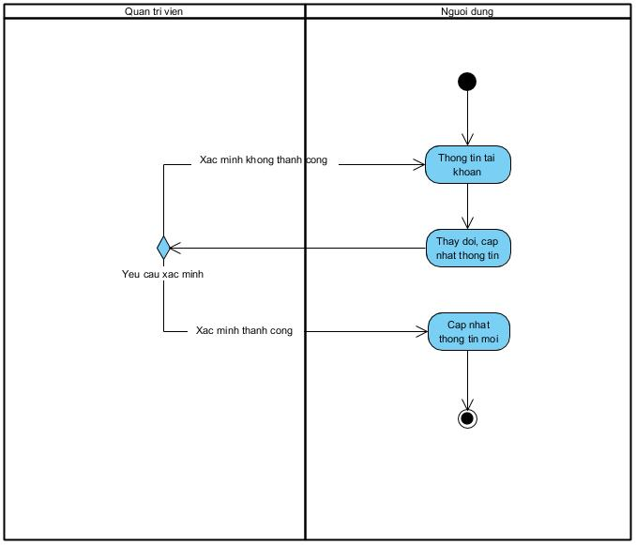

1. **Sơ đồ AC quản lý truyện**

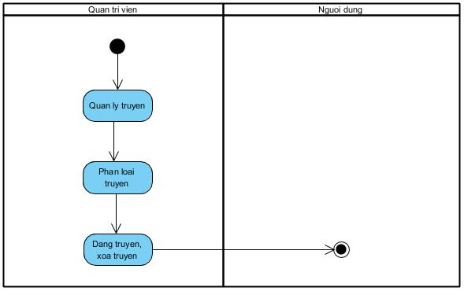

1. **Sơ đồ AC đăng truyện**

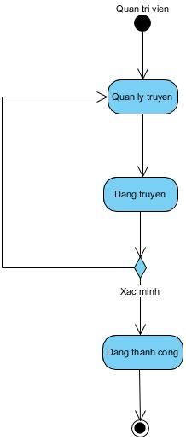

1. **Sơ đô AC xóa truyện**

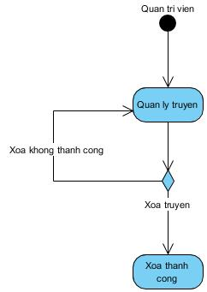

1. **Sơ đồ AC đọc truyện**

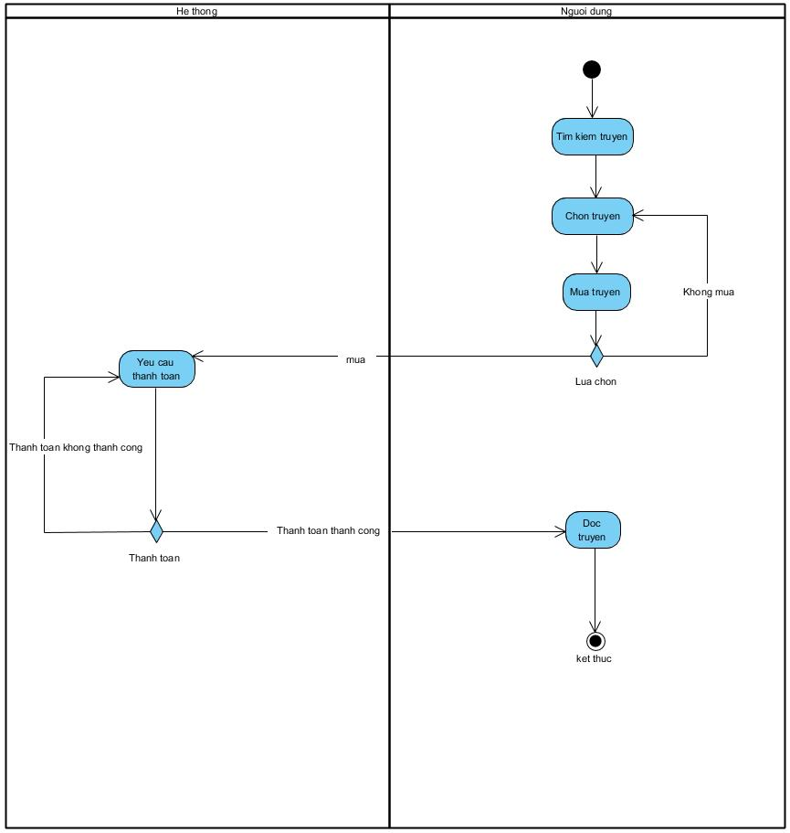

1. **Sơ đồ AC lịch sử đọc truyện**

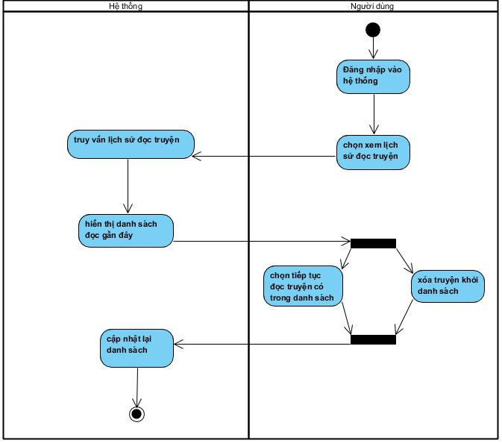

**III. DATA đọc truyện**

